新北市政府觀光旅遊局 新聞稿 103.06.30
2014新北市貢寮國際海洋音樂祭
市府周全規劃 打造安全海祭
每年均吸引數十萬樂迷的全臺灣最大搖滾盛會-「2014新北市貢寮國際海洋音樂祭」即將在7月9日至13日登場，新北市府團隊為了讓樂迷們能安心與盡興地享受活動與暢遊貢寮，因此規劃了周全的交通疏導與安全防護措施，希望能讓民眾能有個美好的海祭回憶。
活動期間台鐵加班加停 兩處停車場提供免費接駁公車
為確保會場外交通運輸順暢，新北市政府交通局除協調臺鐵局在活動期間每日加開9-11班臺北至福隆間的專車，以及加停福隆站9-10班次外，另在會場周邊設置6處小型車停車場計2,350車位及2處機車停車場計1,770車位，全數免費提供遊客停放。自行開車前往的遊客，可將車輛安心停放於臺2線周邊之免費臨時停車場（澳底壘球場、核四廠及昭惠廟）或臺2丙線（田寮洋－貢寮國中兩側開放停車），並在2處停車場(臺2線-會場至澳底壘球場/臺2丙線-會場至貢寮國中)搭乘免費接駁公車往返會場，讓旅遊行程既方便又省錢。至於騎乘機車的朋友，亦可將車輛停放至福隆國小旁之免費機車停車場，再步行至會場。主辦單位呼籲參加民眾盡量搭乘大眾運輸，也提醒民眾勿將車輛停放於不合法的停車空間，以免花錢停車又違法。
消防救生員、緝毒犬進駐 守護海祭安全
許多民眾來到貢寮，除了參加海洋音樂祭活動之外，更不會錯過體驗艷陽、沙灘與水上活動，盡情享受夏日海洋時光的好機會。為確保民眾戲水安全，新北市政府消防局每日活動期間均安排消防人員及民間救生團體隨時待命，以有效防止意外事故之發生。另考量部分海域水流較強，易生危險，除劃定碧海藍天大舞台區後方延伸至東興宮前為水上安全之警戒範圍外，並部署橡皮艇及水上摩托車機動性隨時待命。此外，為提供民眾最迅速且充足之救護服務及因應夜間緊急事故，分別在內、外灘配置救護車及照明車，全面建構海洋音樂祭之安全防護網。消防局呼籲遊客配合現場管制規定，避免危險戲水行為，以確保自身安全。
新北市政府警察局為因應本次活動，亦有緝毒犬進駐、反酒駕宣導及交通疏導管制措施。海祭活動五天，緝毒犬將於活動會場全程協助緝毒。警察局並呼籲民眾勿讓毒品控制身心，要勇敢向毒品說「不！」。另為避免酒駕違規及肇事之憾事發生，亦籲請遊客確實遵守酒後不開車，並響應「指定駕駛」、「搭乘計程車或大眾運輸工具」等措施，才能盡情享受樂團演出，快樂平安返家。而交通管制措施部分，管制時間為7月9日至13日每日10時至24時，管制點設於臺2線沿線上，包括臺2丙線交岔路口、東北角海岸風景區入口蔚藍大道前、福隆街口、靈鷲山入口處，共計4處。活動期間每日8時至22時，臺2線沿線(自臺2丙線叉路口至靈鷲山入口處)雙向路邊禁止臨時停車，請民眾務必配合。
帥哥辣妹行動資收站 邀遊客共同維護美麗沙灘
活動期間遊客在海灘上留下的垃圾或廢棄物，易因踩踏而發生危險，新北市政府環保局除了在現場設置160個垃圾桶並定時定點清理外，另推出「帥哥辣妹行動資收站」及籤筒造型的竹籤回收桶，希望藉由巡迴海灘的帥哥和辣妹及特殊造型的回收桶，不僅宣導資源回收，也提醒戲水玩沙的朋友們踴躍回收手邊的資源回收物，集滿一定數量，還可以到環保局攤位區兌換小禮物喔! 每日下午3點另外加碼推出200支透心涼冰棒，限量兌換，請大家把握機會！
新北市政府貼心提醒民眾，炎炎夏日艷陽高照，根據中央氣象局氣象預報，活動期間氣溫約達30度，紫外線指數為過量級至危險級程度，請務必做好防曬準備，攜帶帽子、墨鏡並大量補充水分以防中暑、脫水及曬傷，才能開心又安全地享受美好的夏日海祭時光!
- 「2014新北市貢寮國際海洋音樂祭」活動網站：
http://tour.ntpc.gov.tw
- 新北旅客臉書Facebook粉絲團：
http://www.facebook.com/ntctour
【新聞附件】
附件1: 2014貢寮海祭五天活動主題與卡司陣容
附件2: 2014貢寮海祭交通資訊
附件3: 2014貢寮海祭交通管制資訊
附件4: 2014 貢寮海祭環境維護措施

附件1:2014貢寮海祭五天活動主題與卡司陣容
序 | 103年7月9日(三)  Come back Stage | 表演時間
1 | 胖虎 | 16:05-16:30
2 | 表兒 | 16:30-17:00
3 | 旺福 | 17:00-17:30
4 | 白目 | 17:30-18:00
5 | 八十八顆芭樂籽 | 18:00-18:30
6 | 隨性樂團 | 18:30-19:00
7 | 假死貓小便 | 19:00-19:30
8 | 皇后皮箱 | 19:30-20:00
9 | Boxing (拳) | 20:00-20:30
10 | 潑猴小天 ft旋轉蝴蝶 | 20:30-21:00
11 | 圖騰樂團 | 21:00-21:30
12 | MATZKA | 21:30-22:00
序 | 103年7月10日(四)  吼High ASIA | 表演時間
1 | Ah5ive(新加坡) | 16:05-16:50
2 | 9AM樂團(香港) | 16:50-17:40
3 | D=OUT(日本) | 17:40-18:30
4 | 九寶樂隊(大陸) | 18:30-19:25
5 | Manhand(馬來西亞) | 19:25-20:20
6 | 滅火器(臺灣) | 20:20-21:15
7 | 張震嶽(臺灣) | 21:15-22:00
序 | 103年7月11日(五)  台客搖滾來讚聲 | 表演時間
1 | 楊乃文 | 16:05-16:50
2 | 女孩與機器人 | 16:50-17:35
3 | FUN4樂團 | 17:35-18:20
4 | io樂團 | 18:20-19:05
5 | 布朗+大囍門 | 19:05-19:50
6 | 幻眼樂隊 | 19:50-20:35
7 | 乱彈阿翔 | 20:35-21:25
8 | 陳綺貞 | 21:25-22:00
序 | 103年7月12日(六)  海洋獨立音樂大賞 | 表演時間
1 | 2013海洋之星-丘與樂樂團 | 15:00-15:15
2 | 2013海洋之星-FLUX | 15:15-15:35
3 | KyRa RAY光。樂團 | 15:35-16:05
4 | 台灣爽 | 16:05-16:35
5 | 重擊者 | 16:35-17:05
6 | P!SCO | 17:05-17:35
7 | 非人物種 | 17:35-18:05
8 | 2013評審團大獎-暗黑白領階級 | 18:05-18:35
9 | Hi Jack | 18:35-19:05
10 | 王舜 | 19:05-19:35
11 | Savakan樂團 | 19:35-20:05
12 | 台北公案 | 20:05-20:35
13 | 蛤小蟆 | 20:35-21:05
14 | 2013海洋獨立音樂大賞-TRASH | 21:05-21:40
15 | 頒獎 | 21:40-22:00
16 | 冠軍團安可表演 | 22:00-22:05
17 | 盧廣仲 | 22:10-22:40
序 | 103年7月13(日)  四海一家 瘋搖滾 | 表演時間
1 | Elliot the Bull(澳洲) | 16:05-17:00
2 | Her Bright Skies(瑞典) | 17:05-18:00
3 | Indian Ocean(印度) | 18:05-19:00
4 | Kilema (馬達加斯加) | 19:05-20:00
5 | Your Favorite Enemies(加拿大) | 20:05-21:00
6 | a MEI(張惠妹) | 21:05-22:00
※實際演出時間依當日活動情況調整

附件2: 2014貢寮海祭交通資訊
★大眾運輸工具
1、火車：臺鐵北迴線【福隆站】下車，出站後步行約5分鐘即可抵達。
除正常停靠班次外，尚有加開、加停列車可供選擇。
※福隆站末班車時間：
往宜蘭方向：7/9-13末班車為00:15
往臺北方向：7/9-10末班車為23:40；7/11-13末班車為23:33
車班資訊請以台鐵站內最新公告及網路查詢資料為準。
(火車時刻表網址：http://twtraffic.tra.gov.tw/twrail/)
˙註：在福隆-基隆-苗栗間、深澳線(海科館站)、平溪線、內灣線、六家
線各站，可使用高捷一卡通卡、悠遊卡、遠通ETC卡及臺灣通區間
上車。
2、客運：
(1)臺北：於國光客運臺北西站A棟搭乘「臺北－羅東濱海公路線」、「臺北－南方澳線」於福隆站下車。
(2)瑞芳：於瑞芳火車站搭乘「臺灣好行－黃金福隆線」，於福隆遊客中心下車。
(3)基隆：基隆客運基隆站，搭乘基隆至福隆線，於福隆站下車。
3、接駁車(限活動期間)
(1)行駛時間：每日10：00AM至00：00AM，約5-10分鐘一班(實際班距時間依現場路況而定)。
(2)行駛路線：
(a)臺2線：澳底壘球場-核四廠-昭惠廟-福隆海水浴場。
(b)臺2丙線：貢寮國中-磚廠-興華商店-明燈橋-雙玉集會所-田寮洋-福隆海水浴場。
4、停車場(活動期間)
※汽車:(1)東興宮臨時停車場 (2)東興街106巷單邊道路 (3)昭惠廟臨時停
車場(4)澳底壘球場 (5)核四廠大門 (6)臺2丙線道路兩側
※機車: (1)福隆國小旁空地 (2)福隆國小前人行道

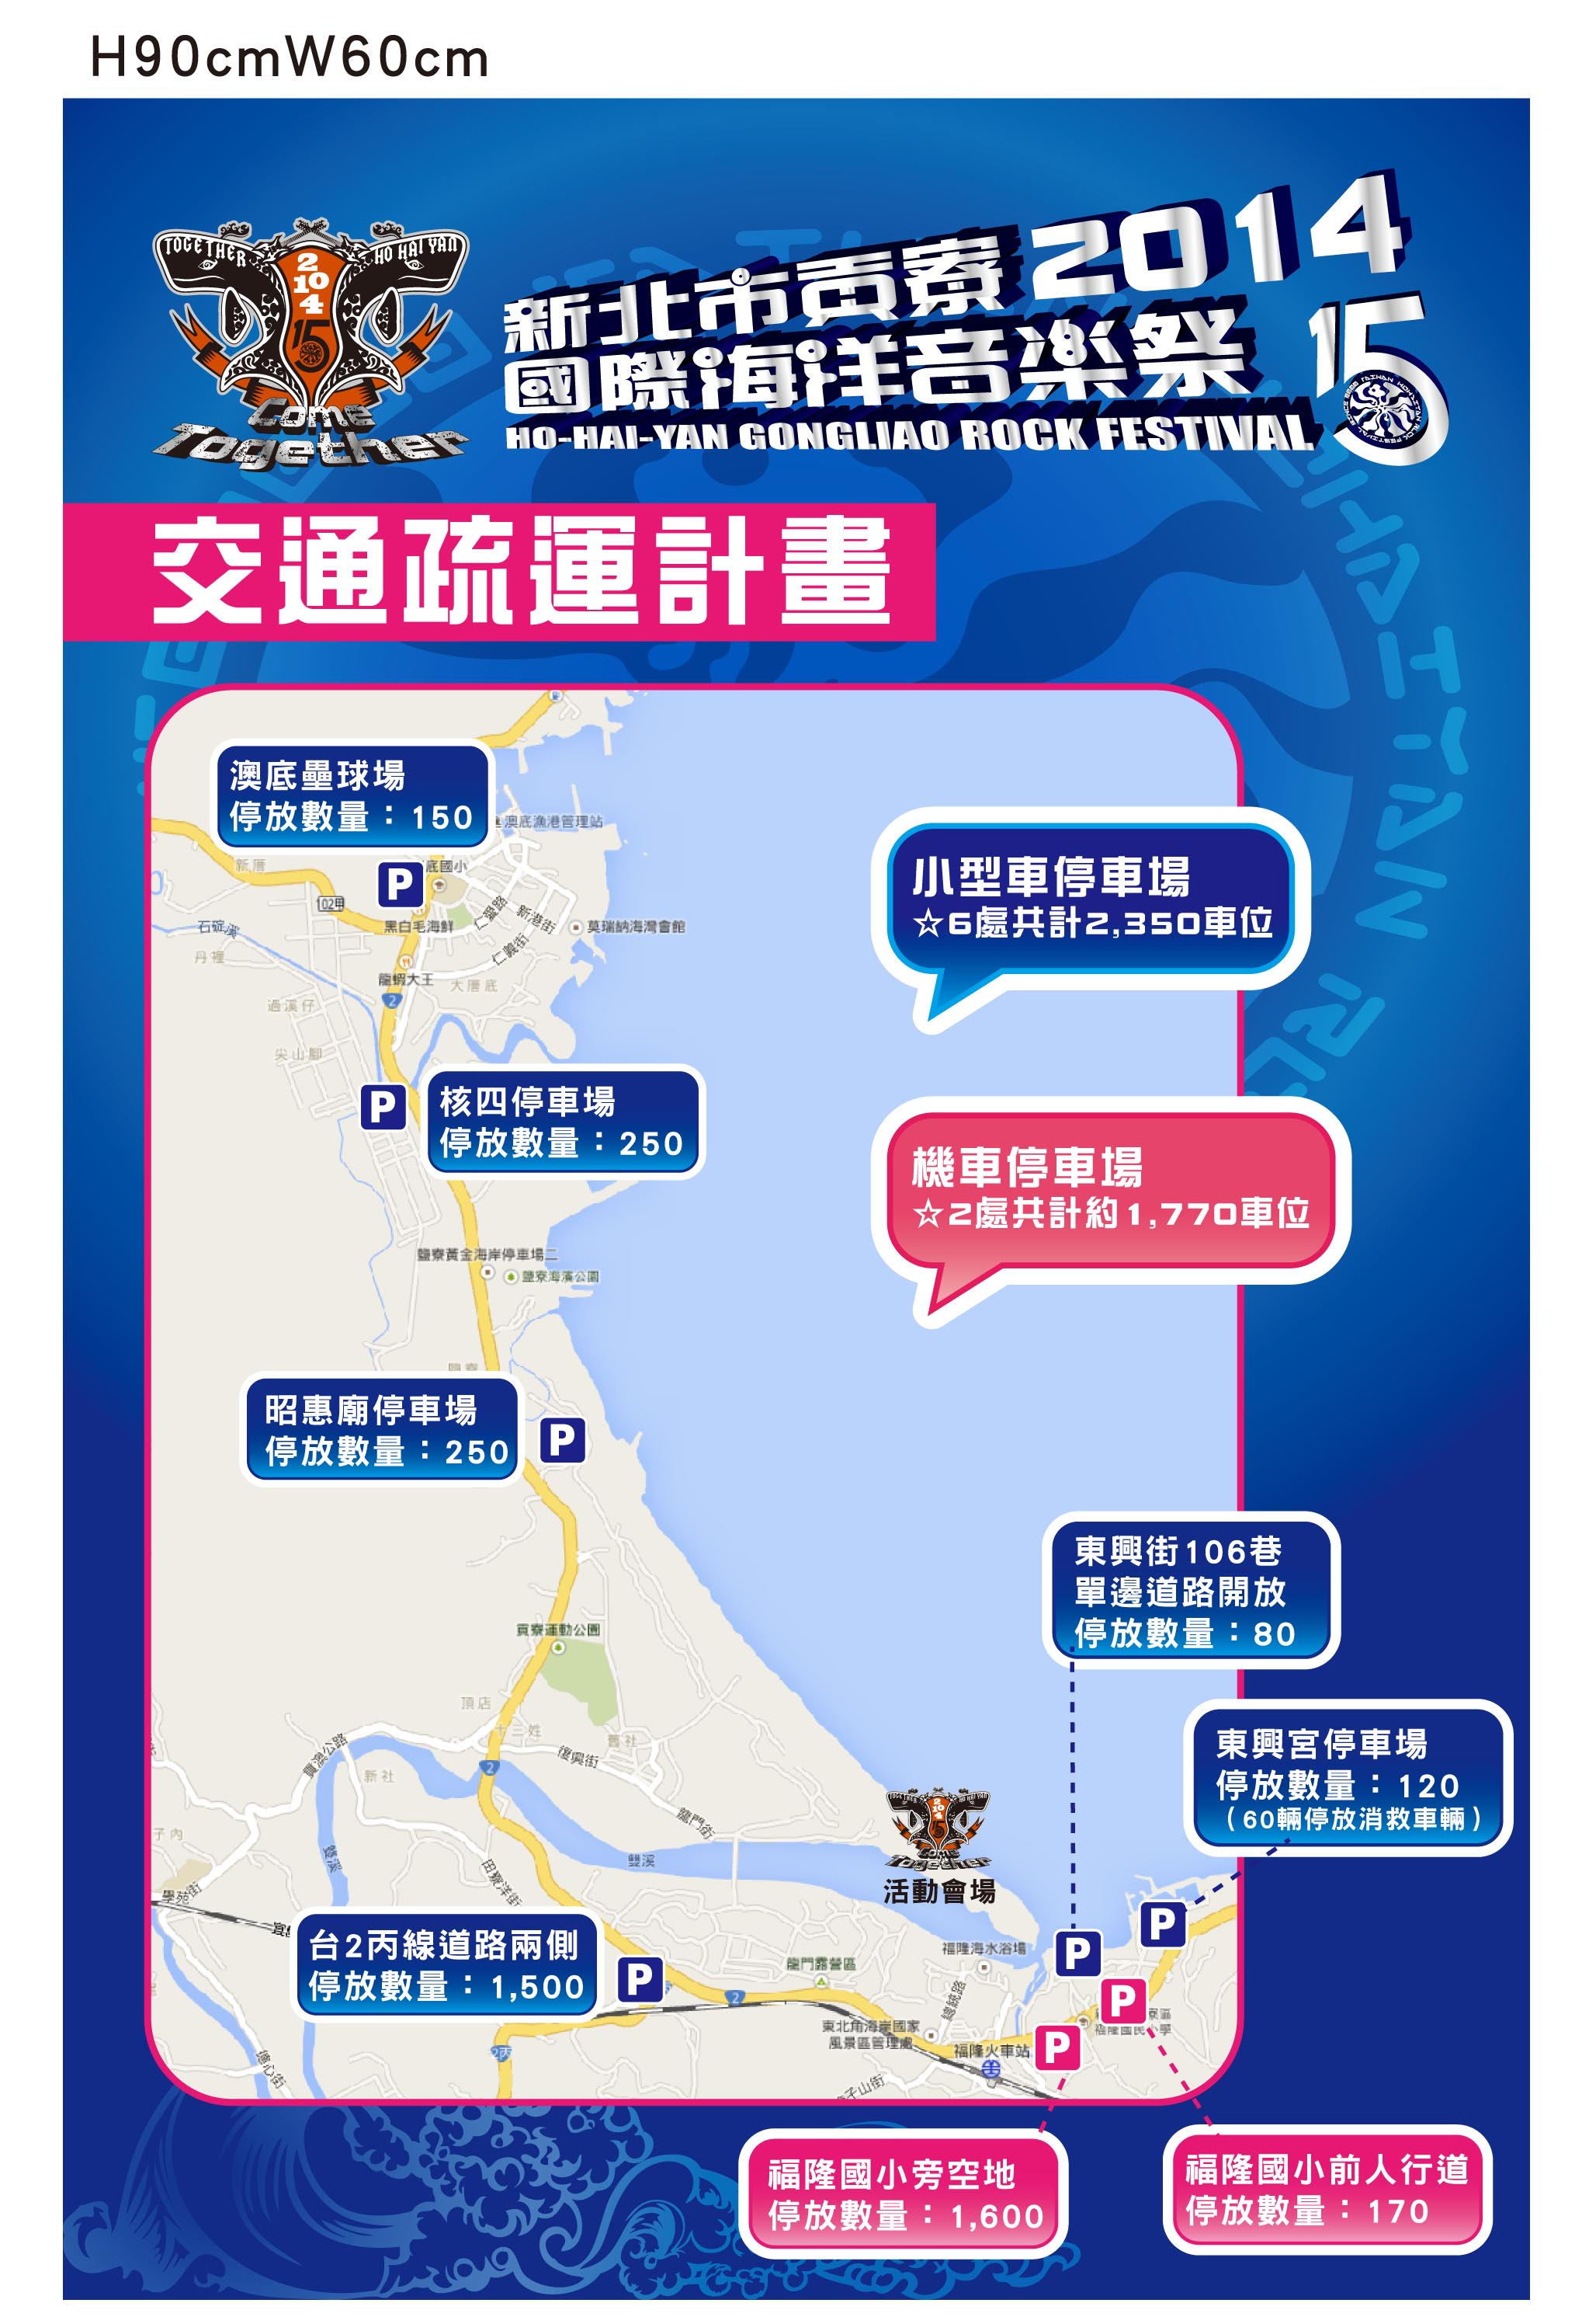

附件3: 2014貢寮海祭交通管制資訊
管制時間：7/9-7/13每日上午10時至24時止（視實際情況縮短或延長）。
管制點：
(1)臺2線-臺2丙線交岔路口、東北角海岸風景區入口蔚藍大道前、福隆街口、
靈鷲山入口處，共計4處。
(2)臺2線沿線(自臺2丙線叉路口至靈鷲山入口處)活動期間每日8時至22時，雙向
路邊禁止臨時停車。
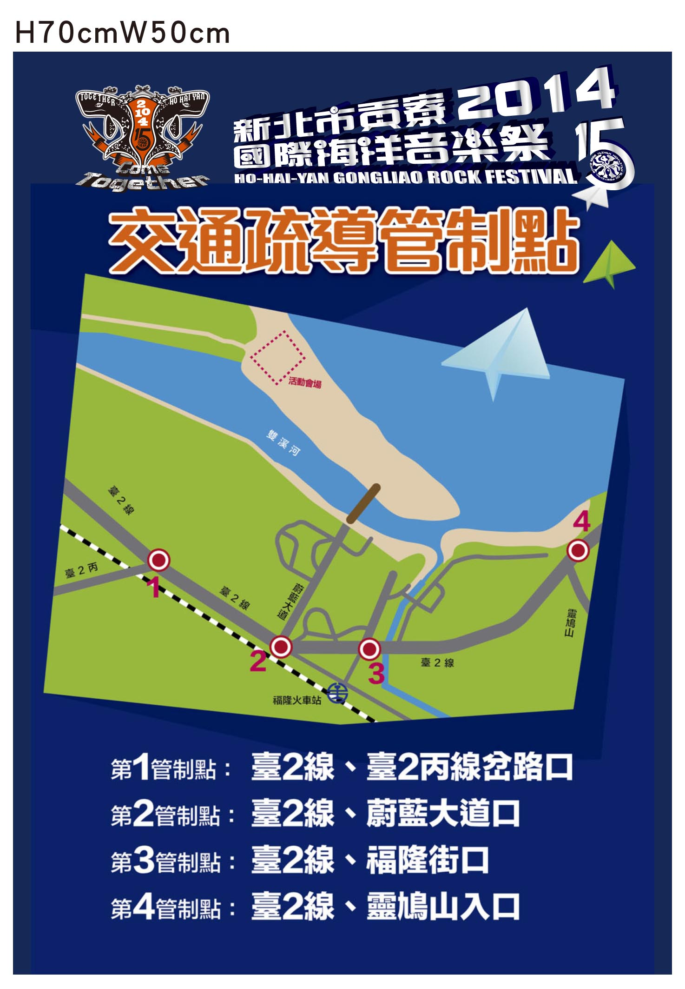

附件4: 2014 貢寮海祭環境維護措施
- 行動資源回收及好禮兌換
活動項目 | 地點 | 說明
資收兌換攤位 | 廣場攤位區 | 每天下午3時起限時限量兌換冰棒200支
行動資收站 | 外灘 | 帥哥辣妹巡迴式行動資源回收
竹籤回收桶 | 外灘攤位區 | - 特殊籤筒造型  - 懸掛於各攤位的柱子上，方便民眾尋找

- 資源回收兌換項目
兌換級距 | 資收物品項 | 數量 | 兌換好禮
限時兌換 | 寶特瓶 | 3支 | 冰棒1支
限時兌換 | 菸蒂 | 10支 | 冰棒1支
第一級 | 寶特瓶 | 5支 | 小方巾1條  LED口哨燈1個  沐浴隨身包
第一級 | 鐵鋁罐 | 5個 | 小方巾1條  LED口哨燈1個  沐浴隨身包
第一級 | 玻璃罐 | 5支 | 小方巾1條  LED口哨燈1個  沐浴隨身包
第一級 | 手搖杯 | 5個 | 小方巾1條  LED口哨燈1個  沐浴隨身包
第一級 | 菸蒂 | 20支 | 小方巾1條  LED口哨燈1個  沐浴隨身包
第一級 | 電池 | 5顆 | 小方巾1條  LED口哨燈1個  沐浴隨身包
第二級 | 寶特瓶 | 10支 | 酷夏涼冰巾1條  運動毛巾1條
第二級 | 鐵鋁罐 | 10個 | 酷夏涼冰巾1條  運動毛巾1條
第二級 | 玻璃罐 | 10支 | 酷夏涼冰巾1條  運動毛巾1條
第二級 | 手搖杯 | 10個 | 酷夏涼冰巾1條  運動毛巾1條
第二級 | 菸蒂 | 40支 | 酷夏涼冰巾1條  運動毛巾1條
第二級 | 電池 | 10顆 | 酷夏涼冰巾1條  運動毛巾1條
第三級 | 寶特瓶 | 15支 | 海灘墊1個
第三級 | 鐵鋁罐 | 15個 | 海灘墊1個
第三級 | 玻璃罐 | 15支 | 海灘墊1個
第三級 | 手搖杯 | 15個 | 海灘墊1個
第三級 | 菸蒂 | 60支 | 海灘墊1個
第三級 | 電池 | 15顆 | 海灘墊1個
每日數量有限，換完為止

- 竹籤回收桶示意圖
